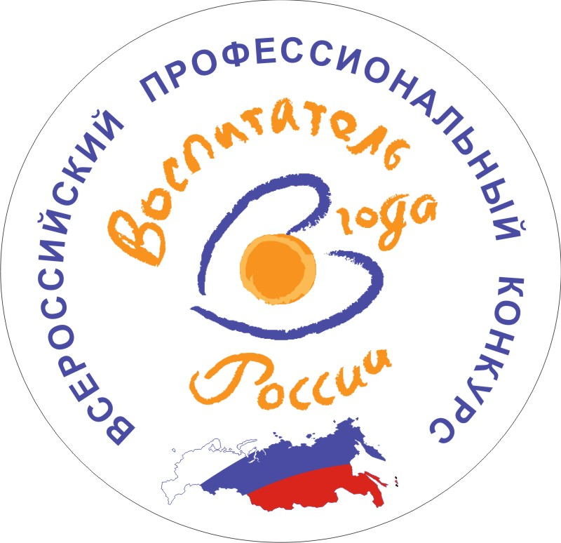
Центр дистанционного образования

П Р И К А З

№ 3 04.03.2020 г.

Об итогах Всероссийского дистанционного
конкурса "Воспитатель года России – 2020"

На основании итогового протокола заседания жюри Всероссийского дистанционного конкурса "Воспитатель года России - 2020" от 04.03.2020 г.

ПРИКАЗЫВАЮ:

- Утвердить рейтинг участников Всероссийского дистанционного конкурса "Воспитатель года России - 2020" (Приложение 1).
- Признать победителем:
Фетисову Евгению Алексеевну, воспитателя МБДОУ - детский сад № 22 комбинированного вида города Орла Орловской области.
призерами:
– Жеребцову Наталью Владиславовну, воспитателя МБДОУ "Детский сад № 12 "Золотой ключик" Чувашской Республики;
– Константинову Анастасию Юрьевну, воспитателя МБДОУ "Детский сад комбинированного вида № 29" Ивановской области;
– Альмухаметову Эльзу Мударисовну, воспитателя МАДОУ "Детски сад № 25" Свердловской области;
– Лимаренко Ольгу Анатольевну, воспитателя МБДОУ № 6 д/с "Радуга" с. Троицкое Сахалинской области;
– Романову Надежду Викторовну, воспитателя СП "Детский сад Аленушка" ГБОУ СОШ с. Большой Толкай Самарской области;
– Косенко Алесю Андреевну, воспитателя МДОУ детский сад общеразвивающего вида с приоритетным осуществлением деятельности по художественно-эстетическому развитию детей № 5 Хабаровского края.
- Включить Фетисову Евгению Алексеевну, воспитателя МБДОУ - детский сад № 22 комбинированного вида города Орла Орловской области, в список двенадцати федеральных победителей конкурса "Воспитатель года России – 2020".
- Включить работников образовательных организаций в список федеральных победителей конкурса в номинациях: "Учитель - логопед года", "Инструктор физической культуры года", "Музыкальный руководитель года", "Педагог года", "Педагог - психолог года". (Приложение 1)
- Опубликовать педагогический опыт победителя и призеров в раздел "Лучшее от лучших" на сайте конкурса 07.03.2020 г.
- Объявить благодарность всем участникам конкурса.
- Ответственность за исполнение приказа возложить на председателя оргкомитета Силантьева К.В.
Генеральный директор  центра дистанционного образования |  |  | В.С. Мельник

Приложение 1
к приказу № 3 от 04.03.2020 г.

Рейтинг Всероссийского дистанционного конкурса "Воспитатель года России – 2020"

ФИО участника | Наименование ОУ | Номинация "Лучшее Эссе" | Номинация "Лучший сайт" | Место в регионе | Место в России
Фетисова Евгения Алексеевна | МБДОУ - детский сад № 22 комбинированного вида города Орла | призер в номинации "Лучшее эссе" |  | 1 | 1
воспитатель | Орловская область
Жеребцова Наталья Владиславовна | МБДОУ "Детский сад №12 "Золотой ключик" |  | призер в номинации "Лучший сайт" | 1 | 2
воспитатель | Чувашская Республика
Константинова Анастасия Юрьевна | МБДОУ "Детский сад комбинированного вида №29" | призер в номинации "Лучшее эссе" |  | 1 | 2
воспитатель | Ивановская область
Альмухаметова Эльза Мударисовна | МАДОУ "Детски сад №25" |  |  | 1 | 2
воспитатель | Свердловская область
Лимаренко Ольга Анатольевна | МБДОУ №6 д/с "Радуга"с.Троицкое |  |  | 1 | 3
воспитатель | Сахалинская область
Романова Надежда Викторовна | СП "Детский сад Аленушка" ГБОУ СОШ с. Большой Толкай |  |  | 1 | 3
воспитатель | Самарская область
Косенко Алеся Андреевна | МДОУ детский сад общеразвивающего вида с приоритетным осуществлением деятельности по художественно-эстетическому развитию детей №5 |  |  | 1 | 3
воспитатель | Хабаровский край
Сейбель Наталья Александровна | МБДОУ города Абакана "Детский сад присмотра и оздоровления "Аленький цветочек" |  |  | Победитель в номинации "Учитель - логопед года"
учитель-логопед | Республика Хакасия
Каменева Эльвина Мукамилевна | МАДОУ Детский сад №1 общеразвивающего вида | призер в номинации "Лучшее эссе" | призер в номинации "Лучший сайт" | Победитель в номинации "Инструктор физической культуры года"
инструктор по физической культуре | Республика Башкортостан
Вьюшкина Любовь Ивановна | МБДОУ "Детски сад компенсирующего вида №465" городского округа Самара |  |  | Победитель в номинации "Музыкальный руководитель года"
музыкальный руководитель | Самарская область
Гришина Ирина Леонидовна | ФГБУ "Российский санаторно-реабилитационный центр для детей-сирот и детей, оставшихся без попечения родителей" |  | призер в номинации "Лучший сайт" | Победитель в номинации "Педагог года"
воспитатель | Республика Крым
Чекушкина Ольга Вячеславовна | МДОУ Центр развития ребенка - детский сад №15 г. Маркса Саратовской области |  |  | Победитель в номинации "Педагог - психолог года"
педагог - психолог | Саратовская область
Малинкина Светлана Сергеевна | МАДОУ ЦРР -детский сад №28 "Родничок" |  |  | 1 | 9
воспитатель | Республика Башкортостан
Ольга Александровна Осадчук | МАОУ ОЦ "Ньютон" |  |  | 1 | 10
воспитатель | Челябинская область
Соколова Марина Александровна | МКОУ Краснологская средняя общеобразовательная школа Каширского муниципального района Воронежской области структурное подразделение «Детский сад» |  |  | 1 | 11
воспитатель | Воронежская область
Юлия Анатольевна Ковалёва | МАДОУ "Детский сад №70" |  |  | 1 | 12
старший воспитатель | Камчатский край
Преснякова Наталия Валерьевна | МБДОУ "Детский сад № 388" | призер в номинации "Лучшее эссе" | призер в номинации "Лучший сайт" | 1 | 13
воспитатель | Нижегородская область
Волкова Елена Анатольевна | МБДОУ «Центр развития ребенка – детский сад № 9» с. Камень-Рыболов Ханкайского муниципального района Приморского края. | призер в номинации "Лучшее эссе" |  | 1 | 14
воспитатель | Приморского края
Рулькова Марина Владимировна | МДОУ "Детский сад №4 комбинированного вида" | призер в номинации "Лучшее эссе" |  | 1 | 15
воспитатель | Ленинградская область
Корюкова Любовь Петровна | МАДОУ "Детский сад № 25" | призер в номинации "Лучшее эссе" |  | 2 | 16
воспитатель | Свердловская область
Булатова Светлана Константиновна | МБДОУ «Детский сад № 70 «Ягодка» г. Йошкар-Олы | призер в номинации "Лучшее эссе" |  | 1 | 17
воспитатель | Республика Марий Эл
Проходская Елена Владимировна | МБДОУ "Радуга" |  | призер в номинации "Лучший сайт" | 2 | 18
воспитатель | Сахалинская область
Гребенева Любовь Владимировна | ГБДОУ детский сад №4 Красносельского района г. Санкт-Петербурга | призер в номинации "Лучшее эссе" |  | 1 | 19
воспитатель | Санкт -Петербург
Эмирусаенова Диляра Сеитмеметовна | МБДОУ "Детский сад "Сказка" села Веселое" городского округа Судак | призер в номинации "Лучшее эссе" |  | 1 | 20
воспитатель | Республика Крым
Сэротэтто Людмила Ивановна | МБДОУ Сеяхинский детский сад "Олененок" |  |  | 1 | 21
воспитатель | ЯНАО
Аубакирова Жанаргуль Булатовна | БДОУ г. Омска "Центр развития ребенка-детский сад №15" |  |  | 1 | 22
воспитатель | Омская область
Бутенко Янна Викторовна | МБДОУ детский сад "Мир чудес" |  | призер в номинации "Лучший сайт" | 2 | 23
воспитатель | Воронежская область
Шакирова Светлана Михайловна | МБДОУ 150 города Ижевска |  |  | 1 | 24
воспитатель | Удмуртская Республика
Мохова Мария Владимировна | ГБОУ "Инженерно-техническая школа имени дважды Героя Советского Союза П.Р. Поповича" | призер в номинации "Лучшее эссе" |  | 1 | 25
воспитатель | г. Москва
Чернова Ирина Викторовна | Филиал № 2 "Солнышко" МДОУ детский сад "Родничок" |  |  | 1 | 26
воспитатель | Республика Алтай
Прокопенко Юлия Ивановна | МАДОУ ЦРР-детский сад №28 "Родничок" |  |  | 2 | 27
воспитатель | Республика Башкортостан
Юсупова Динара Тагировна | МАДОУ ДС №9 "Рябинка" РБ г.Янаул |  |  | 2 | 28
воспитатель | Республика Башкортостан
Григорова Елена Сергеевна | МБДОУ "Детский сад № 388" |  |  | 2 | 29
воспитатель | Нижегородская область
Холина Анна Петровна | МБДОУ " Детский сад № 115 " |  |  | 1 | 30
воспитатель | Рязанская область
Шумицкая Татьяна Григорьевна | МКДОУ "Детский сад комбинированного вида № 14" с.Спасское |  |  | 1 | 31
учитель-логопед | Тульская область
Абдуллина Гульназ Альфировна | МАДОУ ДС №9 "Рябинка" |  |  | 2 | 32
воспитатель | Республика Башкортостан
Малова Ася Александровна | МКДОУ №465 "Золушка" |  | призер в номинации "Лучший сайт" | 1 | 33
воспитатель | Новосибирская область
Надежда Владимировна Богданова | МБДОУ "Северный детский сад "Василёк" |  |  | 1 | 34
воспитатель | Оренбургская область
Елена Николаевна Русакова | МАДОУ детский сад № 25 "Сказка" комбинированного вида города Ишимбая |  |  | 3 | 35
музыкальный руководитель | Республика Башкортостан
Дорогова Анна Николаевна | МБДОУ детский сад №94 |  |  | 1 | 36
воспитатель | Иркутская область
Горбова Любовь Николаевна | МБДОУ "Детский сад №30 "Родничок" поселок Ушаково |  | призер в номинации "Лучший сайт" | 1 | 37
воспитатель | Калининградская область
Клемина Марина Анатольевна | МБДОУ "Детский сад №3" Хрустальный башмачок" |  |  | 1 | 38
воспитатель | Тамбовская область
Татьяна Владимировна Бочугова | МБДОУ № 6 "Радуга" |  |  | 3 | 39
воспитатель | Сахалинская область
Чубанова Ирада Садраддиновна | МБДОУ № 78 "Ивушка" |  |  | 1 | 40
воспитатель | ХМАО - ЮГРА
Шнуркова Наталья Анатольевна | МКДОУ Искитимского района Новосибирской области детский сад «Жаворонок» р. п. Линёво |  |  | 2 | 41
воспитатель | Новосибирская область
Магомедова Амина Рамазановна | МБДОУ "Центр развития ребенка-детский сад №15 "Незабудка" | призер в номинации "Лучшее эссе" |  | 1 | 42
воспитатель | Республика Дагестан
Малыгина Марина Геннадьевна | МДОУ детский сад № 14 |  | призер в номинации "Лучший сайт" | 2 | 43
музыкальный руководитель | Челябинская область
Аминова Анагиз Камалутдиновна | МАДОУ Д/С №44 "Золотой ключик" |  |  | 2 | 44
воспитатель | ХМАО-Югра
Назаргулова Алия Сатыбаловна | МДОБУ ЦРР детский сад "Белочка" |  |  | 3 | 45
воспитатель | Республика Башкортостан
Галимова Ирина Фаиловна | МАДОУ Детский сад №6 "Солнышко" |  |  | 3 | 46
воспитатель | Республика Башкортостан
Сидаренко Ольга Николаевна | МАОУ "Центр образования № 114 с углубленным изучением отдельных предметов" городского округа город Уфа Республики Башкортостан |  |  | 3 | 47
воспитатель | Республика Башкортостан
Жучкова Надежда Николаевна | Детский сад "Иванушка" | призер в номинации "Лучшее эссе" |  | 1 | 48
воспитатель | Республика Хакасия
Карепичева Наталья Андреевна | МАДОУ ДС №44 «Золотой ключик» |  |  | 3 | 49
воспитатель | ХМАО-Югра
Ермоленко Валентина Николаевна | МБДОУ "Центр развития ребенка-детский сад №146" |  |  | 3 | 50
воспитатель | Воронежская область
Правилова Фарида Мингатовна | МАДОУ ДС-44 "Золотой ключик" |  |  | 3 | 51
воспитатель | ХМАО-Югра
Окунева-Отроковчук Надежда Игоревна | МБДОУ детский сад "Островок" |  | призер в номинации "Лучший сайт" | 4 | 52
инструктор физической культуры | Сахалинская область
Зубрилина Вера Сергеевна | ГБОУ Самарской области основная общеобразовательная школа №20 имени В.Ф. Грушина города Новокуйбышевска городского округа Новокуйбышевск Самарской области структурное подразделение «Детский сад «Василек» |  |  | 2 | 53
воспитатель | Самарская область
Унгурьян Наталья Викторовна | МКОУ "Киреевский центр образования №3" |  |  | 2 | 54
воспитатель | Тульская область
Москаленко Екатерина Владимировна | МКДОУ «Детский сад №3» |  | призер в номинации "Лучший сайт" | 1 | 55
воспитатель | Ставропольский край
Степанова Марина Алексеевна | МБДОУ «Детский сад общеразвивающего вида «Улыбка» | призер в номинации "Лучшее эссе" |  | 1 | 56
воспитатель | Тверская область
Чупрова Кира Петровна | ГБДОУ ЦРР детский сад "Солнышко" |  |  | 1 | 57
воспитатель | Ненецкий автономный округ
Забихуллина Эльвира Гильфатовна | детский сад "Светлячок" |  |  | 4 | 58
воспитатель | Республика Башкортостан
Павлова Елена Ивановна | МБДОУ Детский сад № 26 |  |  | 1 | 59
воспитатель | Республика Коми
Багаутдинова Елена Геннадиевна | МБДОУ № 156 |  |  | 5 | 60
воспитатель | Республика Башкортостан
Плотникова Ольга Михайловна | МБДОУ Детский сад №8 "Белочка" |  |  | 2 | 61
воспитатель | Иркутская область
Ступина Светлана Васильевна | д/с № 10 |  |  | 1 | 62
воспитатель | Ярославская область
Ахмедова Лейла Камалутдиновна | МАДОУ Д/С №44 "Золотой ключик" |  |  | 4 | 63
воспитатель | ХМАО-Югра
Ирина Леонидовна Близнюк | МАДОУ №44 "Золотой ключик" |  |  | 4 | 64
воспитатель | ХМАО - ЮГРА
Трунева Татьяна Юрьевна | МБДОУ г. Иркутска д\с " Сказка" |  |  | 3 | 65
воспитатель | Иркутская область
Калиночкина Екатерина Евгеньевна | МБДОУ ЦРР д/с №23 с. Камень-Рыболов, Приморского края |  |  | 2 | 66
воспитатель | Приморский край
Зуева Мария Сергеевна | МДОУ "Детский сад №26" |  |  | 2 | 67
воспитатель | Ленинградская область
Дмитрюкова Анна Вячеславовна | МАДОУ д/с №30 "Ладушки" |  |  | 1 | 68
воспитатель | Московская область
Хашхожева Женя Владимировна | МКОУ(СОШ) с.п. Камлюко |  |  | 1 | 69
воспитатель | Кабардино-Балкарская Республика
Махмирзаева Сайгибат Уллубиевна | МБДОУ д/с «Солнышко |  |  | 2 | 70
воспитатель | Республика Дагестан
Егорова Дарья Олеговна | Филиал "Центр развития ребёнка-детский сад "Улыбка" Муниципального бюджетного общеобразовательного учреждения "Моглинская средняя общеобразовательная школа Псковского района |  |  | 1 | 71
воспитатель | Псковская область
Серова Юлия Михайловна | МБДОУ "Турлатовский детский сад" |  |  | 2 | 72
воспитатель | Рязанская область
Махонина Оксана Викторовна | МДОУ ДСКВ "Радуга' |  |  | 3 | 73
воспитатель | Свердловская область
Дудина Елена Павловна | МАОУ сош №44, структурное подразделение детский сад "Школа Рыцарей и Принцесс" |  |  | 1 | 74
воспитатель | Пермский край

